К 75-ЛЕТИЮ ПОБЕДЫ С НОВЫМИ ЦИФРОВЫМИ ЗНАКАМИ

Сочетание наименьшего по числу элементов в среднем на знак [1], с возможностью цифрового формата (ЦФ) располагаться по вертикали, рис.1а и по горизонтали, рис.1б, позволяет нововму цифровому формату широкое будущее. Расположение цифровых форматов по контуру круга (рис.1в), способствует созданию простейших именных часов с портретом их владельца в центре контура круга (рис.1в, 17:39). Для большей скорости идентификаци прочтения на табло четырехзначного числа индикация часовых и минутных промежутков времени разделена по окрасу знаков.
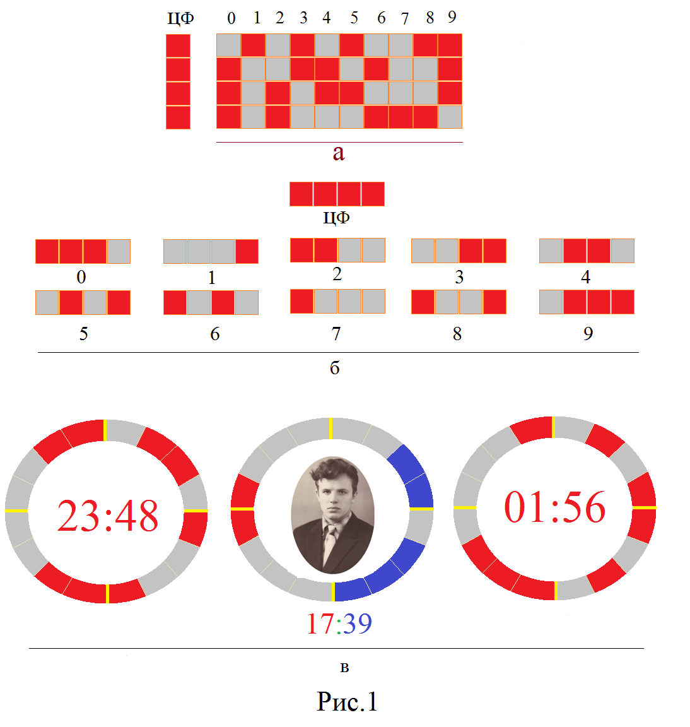

Порядок чтения и запоминания цифровых знаков от 0 до 9 осущетвляется снизу вверх по столбцам (рис.1а), слева направо по строкам (рис.1б) или по часовой стрелке от выбранной широкой метки внизу (рис.1в), последовательно по контуру круга. Контур круга разделен на 4части (желтыми метками) по числу 4-разрядного числа. Каждый разряд числа (или цифровой формат) разделен на 4 части по числу элементов, из которых формируются цифровые знаки. Расположение форматов по контуру круга применяется для оцифровывания изображений изобразительного искусства.
10 апреля 1944 года [2] стали известны имена трех первых кавалеров ордена «Победа» (маршал Жуков Г.К., маршал Василевский А.М. и маршал Сталин И.В.). Все кавалеры ордена «Победа» отмечены столь высокими наградами за освобождение Правобережной Украины. Обладателем знака №1 стал командующий 1-м Украинским фронтом маршал Г.Жуков (рис.2).
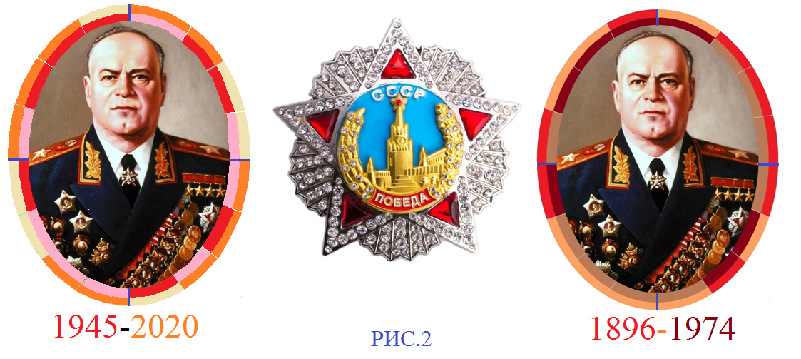
Отсчет информации начинается от полоски, расположенной внизу, по часовой стрелке. 75-летие Победы отображено вокруг портрета маршала Жукова Г.К. (рис.2, слева) двумя датами 1945–2020 по внутреннему и наружному контуру, соответственно. По наружному контуру круга (рис.2, справа) записаны даты жизни маршала Г.К.Жукова (1896 и 1974). На всех рисунках порядок расположения юбилейной даты и даты жизни кавалеров ордена «Победы» идентичны.
Знак №2 (рис.3) получил начальник Генерального штаба маршал А.М. Василевский.

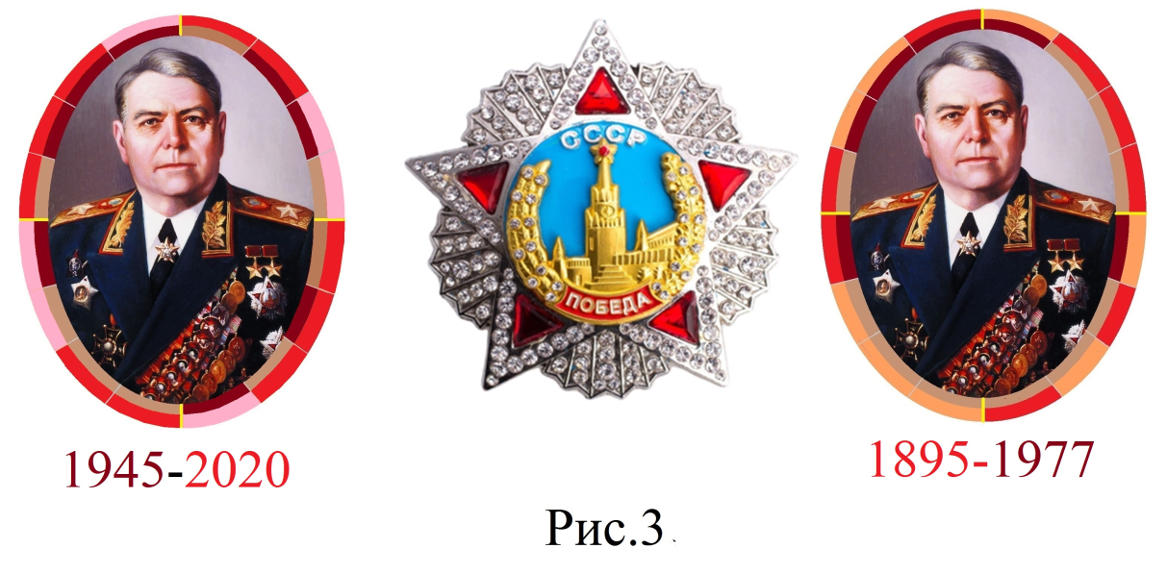

Орденом «Победа» (знак №3) был награжден Верховный Главнокомандующий маршал И.В. Сталин (рис.4).

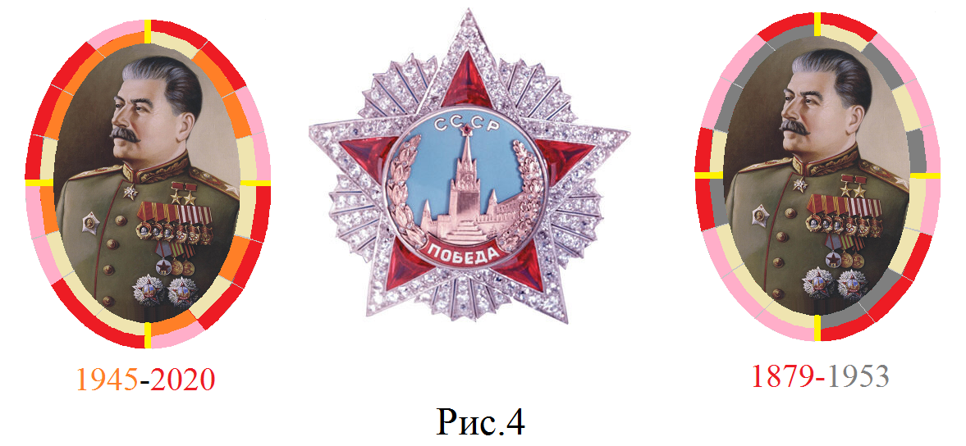
Кавалерами ордена «Победа» 30 марта 1945 года стали: командующий 2-м Белорусским фронтом маршал К. Рокосовский (рис.5) – за освобождение Польши и командующий 1-м Украинским фронтом маршал И. Конев (рис. 6) – за освобождение Польши и форсирование Одера.
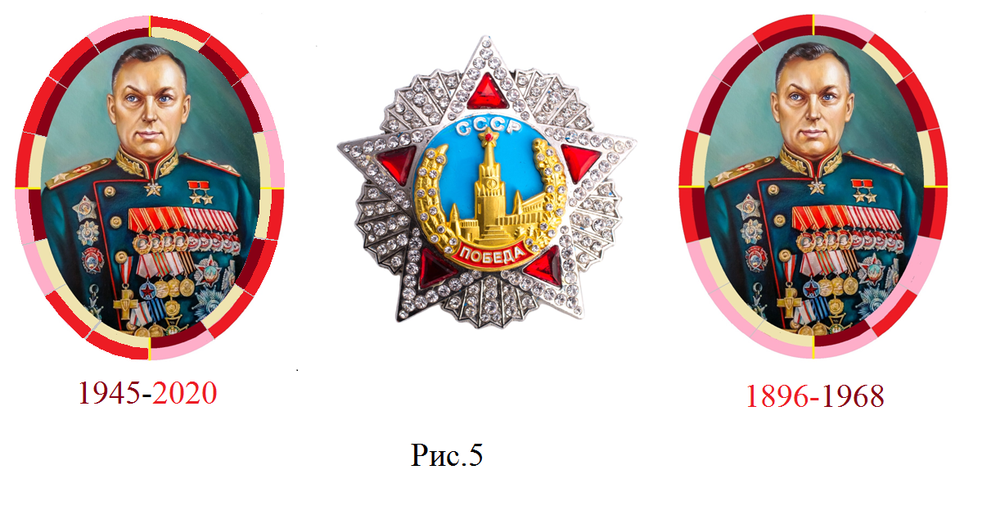
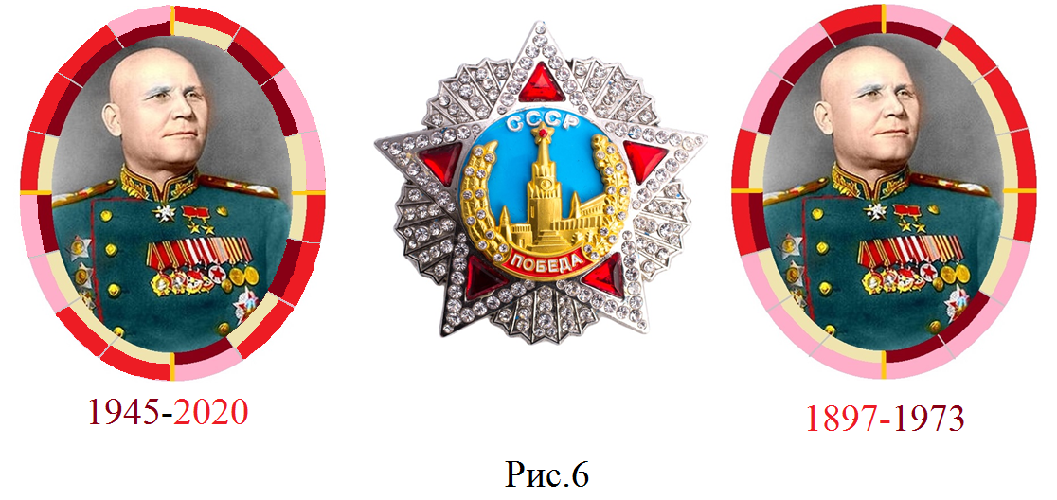

Список награжденных орденом «Победа» пополнился (26 апреля 1945 г.) еще двумя именами: командующего 2-м Украинским фронтом маршала Р. Малиновского (рис.7) и командующего 3-м Украинским фронтом маршала Ф. Толбухина (рис.8). Оба были награждены за освобождение, в тяжелых кровопролитных сражениях, тарритории Венгрии и Австрии [2].
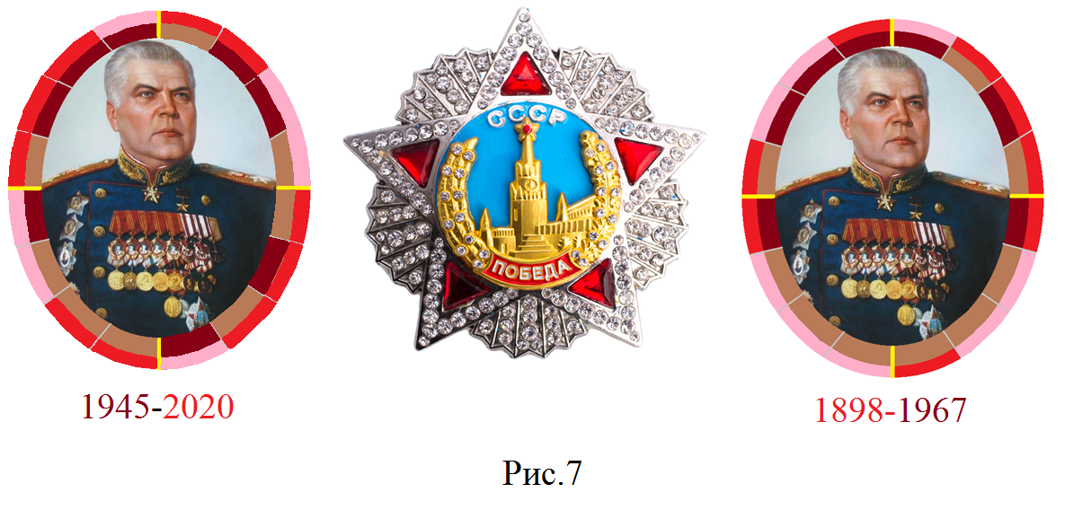

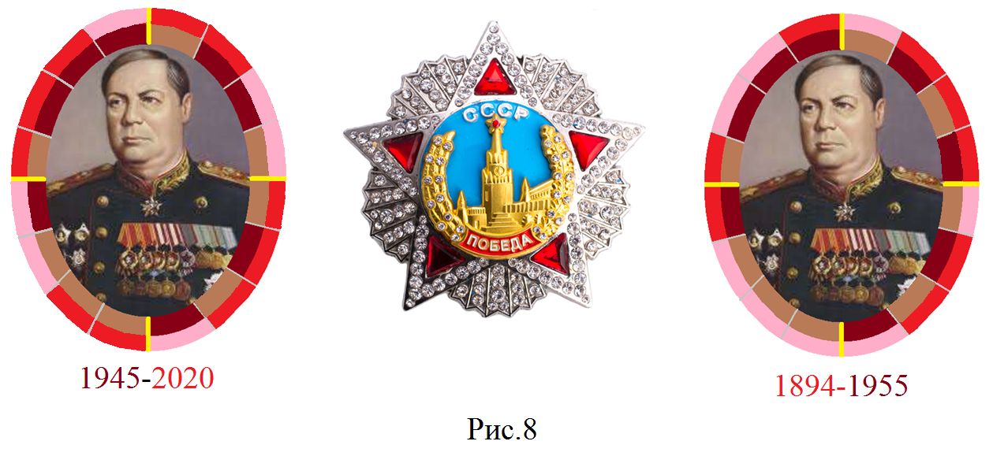
Кавалером ордена «Победа» (31 мая 1945г.) стал командующий Ленинградским фронтом маршал Л. Говоров (рис.9) за освобождение Эстонии.

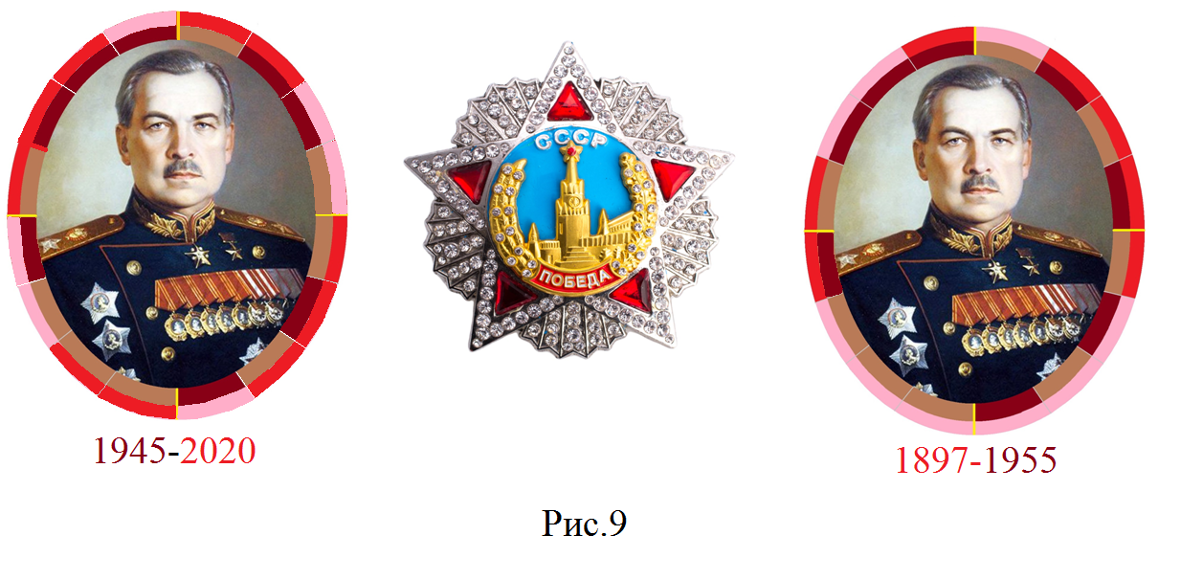

Тем же указом (от 31 мая 1945г.) командующий 1-м Белорусским фронтом маршал Г.К. Жуков и командующий 3-м Белорусским фронтом Маршал А. М. Василевский были награждены орденом «Победа» вторично: Г. К. Жуков - за взятие Берлина, А. М. Василевский – за взятие Кёнигсберга и освобождение Восточной Пруссии.

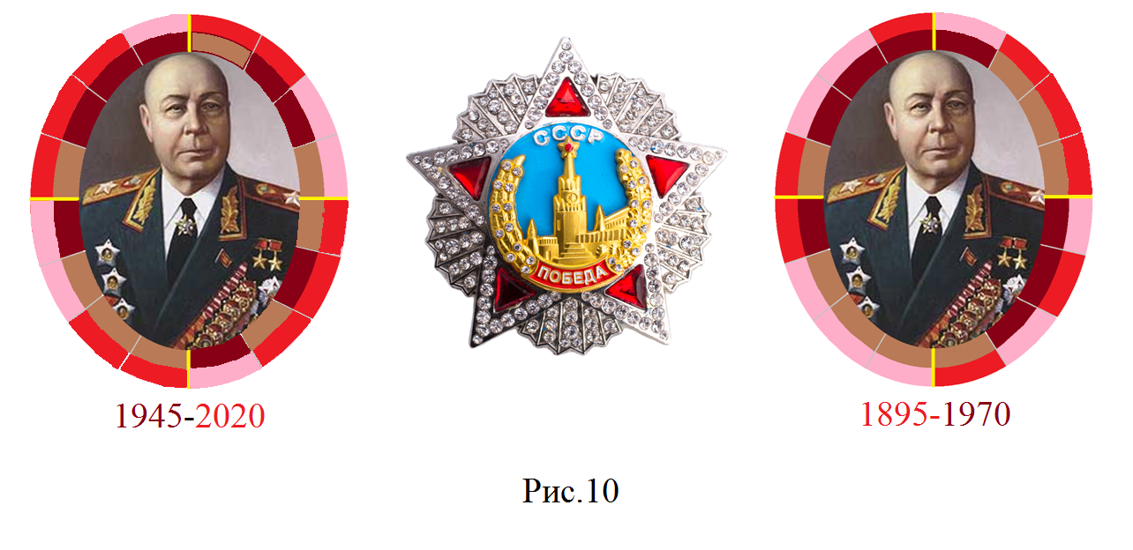
4 июня 1945 г. орденом «Победа» наградили двух «московских» военачальников: представителя Ставки Верховного Главнокомандующего маршала С.Тимошенко (рис.10) и начальника Генштаба генерала армии А.Антонова (рис.11), единственного кавалера ордена «Победа», не имевшего маршальского звания. Оба они удостоены высшего военного ордена за планирование боевых операций и координацию действий фронтов в течение всей войны.

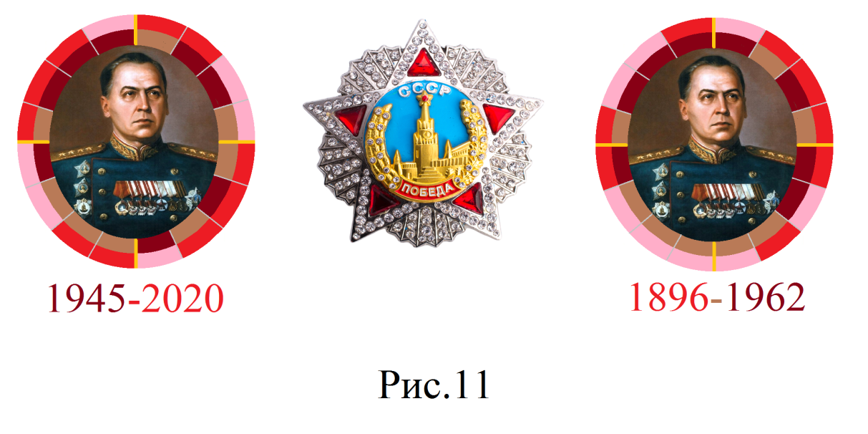
27 июня 1945 года, по предложению Политбюро ЦК ВКП (б) и письменному представлению командующих фронтами звание Генералиссимус Советского Союза (введено Указом Президиума Верховного Совета СССР от 26 июня 1945 года) было присвоено Иосифу Виссарионовичу Сталину «в ознаменование исключительных заслуг в Великой Отечественной войне». Указом от 26 июня 1945 года И. В.Сталин был вторично награжден орденом «Победа».
С присвоением Сталину звания генералиссимуса связана весьма интересная легенда. Как известно Сталин был равнодушен к титулам и знакам власти, жил скромно, даже аскетично. По воспоминаниям современников, вопрос о присвоении звания генералиссимуса Сталину обсуждался несколько раз, но «вождь народов» постоянно отклонял это предложение. При этом особенно настаивали на возрождении этого звания высшие военачальники, для них иерархия имела огромное значение. Одно из таких обсуждений проходило в присутствии Сталина. Маршал Советского Союза Конев вспоминал, что Сталин отреагировал следующим образом: «Хотите присвоить товарищу Сталину генералиссимуса? Зачем это нужно товарищу Сталину? Товарищу Сталину это не нужно. Товарищ Сталин и без того имеет авторитет. Это вам нужны звания для авторитета. Подумаешь, нашли звание для товарища Сталина — генералиссимус. Чан Кайши — генералиссимус, Франко генералиссимус. Нечего сказать, хорошая компания для товарища Сталина. Вы маршалы, и я маршал, вы что, меня хотите выставить из маршалов? В какие-то генералиссимусы?…» Таким образом, Сталин дал категорический отказ. И только после вмешательства маршала Советского Союза К. К. Рокоссовского, когда тот заявил: «Товарищ Сталин, вы Маршал и я Маршал, вы меня наказать не сможете!» — Сталин дал своё согласие. Сталин жалел, что согласился на присвоение звания Генералиссимуса [3].
Последним из советских военачальников кавалером ордена «Победа» 8 сентября 1945 года стал командующий Дальневосточным фронтом маршал Кирилл Мерецков (рис.12) «за успешное руководство войсками в войне против Японии».

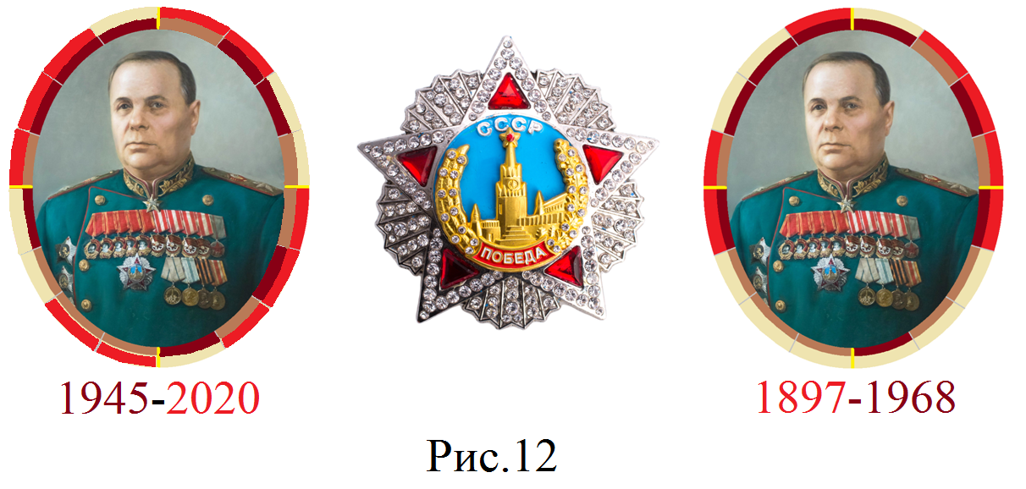
На основании всех полученных данных составлен список всех кавалеров, награжденных орденом «Победа» (рис.13).

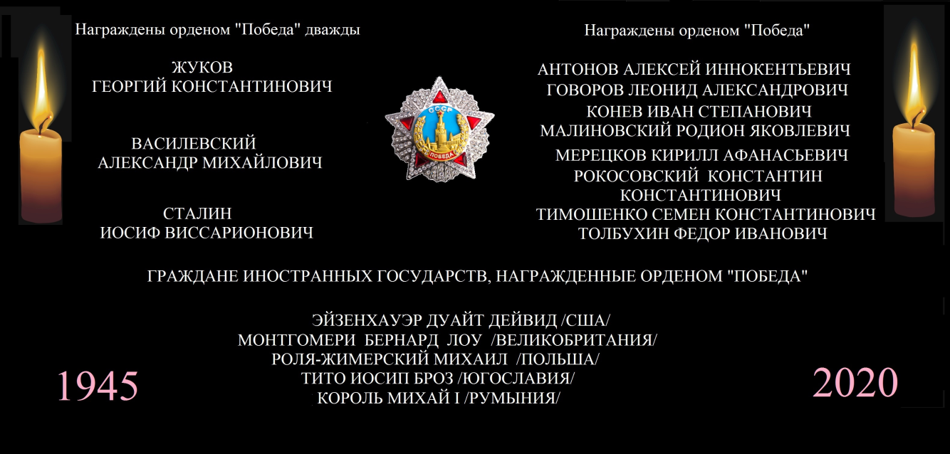

Источники.
1. Энциклопедический Фонд России: Л – линейный 4-хточечный формат
2. pomnivoinu.ru›home/reports/1262/
3. Википедия

© А.В. Патраль 2020

